Robustness-Diagrams-v0.1

### Συνεργαζόμενα Μέλη (με Αλφαβητική Σειρά Επωνύμων)

1. Αγγουρά Ρουμπίνη Μαρία 1084634 4ο Έτος
2. Γιαννακόπουλος Θεόδωρος 1072573 5ο Έτος
3. Παυλόπουλος Ιάσονας 1084565 4ο Έτος

## 

## **Εισαγωγικά**

Μερικές από τις φωτογραφίες δεν έχουν καλή ποιότητα, καθώς περιέχουν πολλά στοιχεία. Για την καλύτερη προβολή τους, μπορείτε να βρείτε .svg αρχεία για το κάθε διάγραμμα Robustness στο github της ομάδας μας:[**LibraVision Github**](https://github.com/CallMeJasonYT/LibraVision/tree/main/2nd%20Assignment/Robustness%20Diagrams)

## 

## **Robustness Diagrams**

## **Δήλωση Φθοράς Βιβλίου**

## **Κράτηση Βιβλίου**

## **Δημιουργία Λογαριασμού και Προφίλ Ενδιαφερόντων**

## **Αξιολόγηση Βιβλίου και Εμπειρίας**

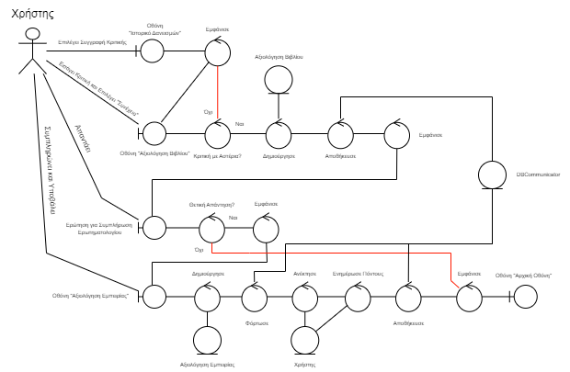

## **Δωρεά Βιβλίου**

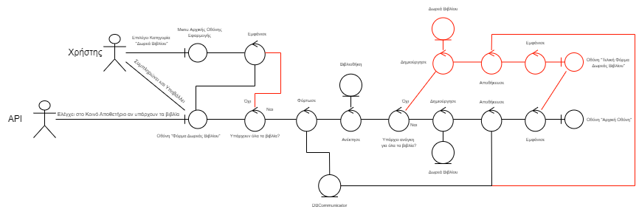

## **Αίτηση για Παράταση Δανεισμού Βιβλίου**

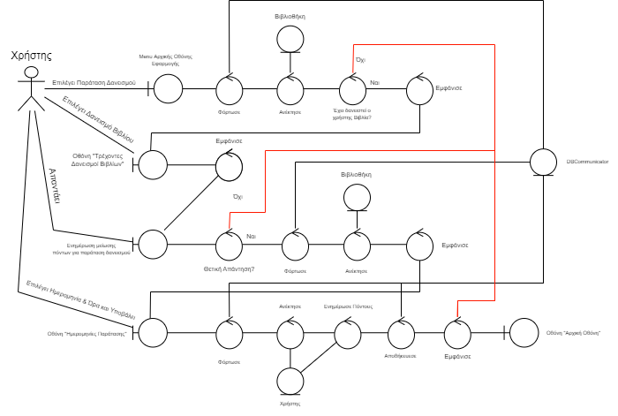

**Νέος Δανεισμός Βιβλίου μέσω Βιβλιοθηκάριου**

**Δημιουργία Νέας Κατηγορίας Αποθηκευμένων Βιβλίων**

**‘**

**Προσθήκη Νέων Βιβλίων στην Βάση Δεδομένων**

